

MUFFIN 8 CUCCHIAI

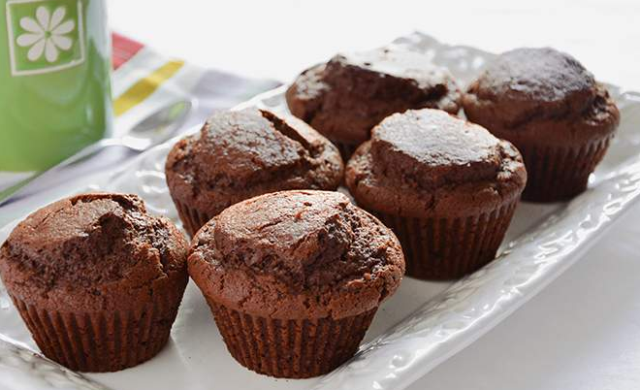

INGREDIENTI
8 cucchiai di farina (per farli al cacao sostituire 2 cucchiai di farina con 2 cucchiai di cacao)
8 cucchiai di zucchero
8 cucchiai di olio di semi girasole
8 cucchiai di latte
2 uova
1 bustina di lievito

MATERIALI
Ciotola
Cucchiaio
Fruste
Stampo per muffin o pirottini

PROCEDIMENTO

 | 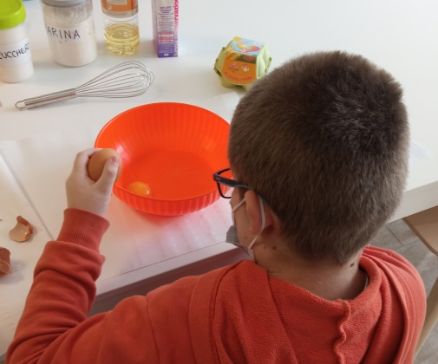 | 1. Rompere due uova nella ciotola.
 | 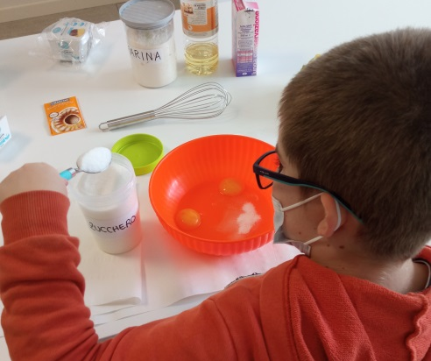 | 2. Aggiungere 8 cucchiai di zucchero e mescolare bene con le fruste.
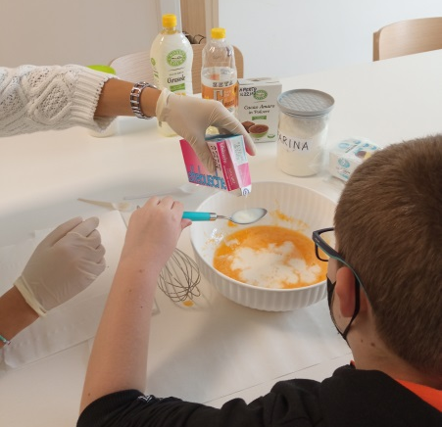 |  | 3. Mettere 8 cucchiai di latte.
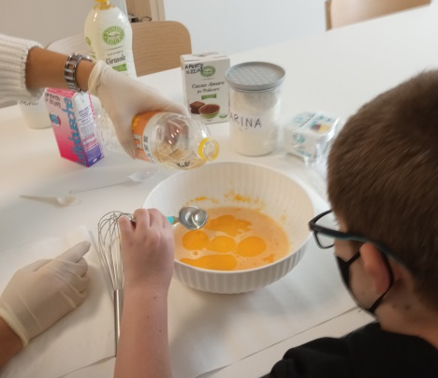 |  | 4. Aggiungere 8 cucchiai di olio di semi e poi mescolare.
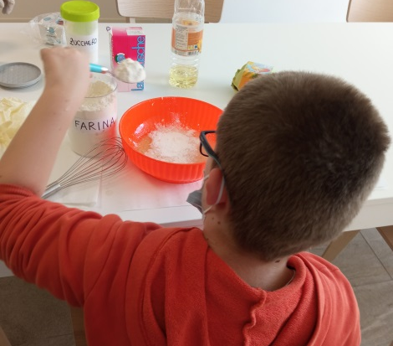 |  | 5. Mettere 6 cucchiai di farina.
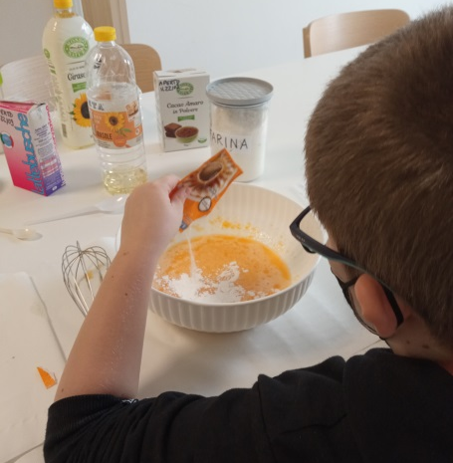 |  | 6. Aggiungere una bustina di lievito.

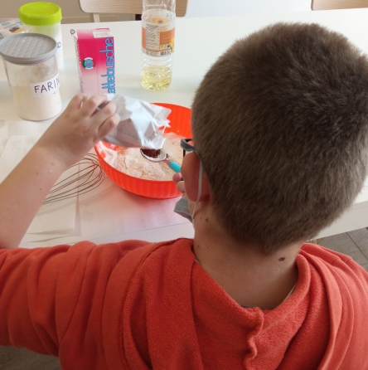 | 7. Mettere due cucchiai di cacao.
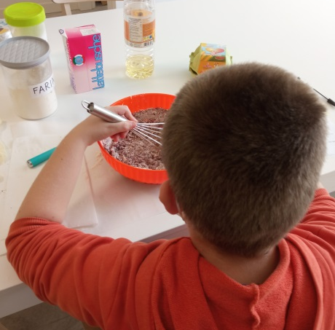 | 8. Mescolare fino a quando l’impasto sarà privo di grumi.
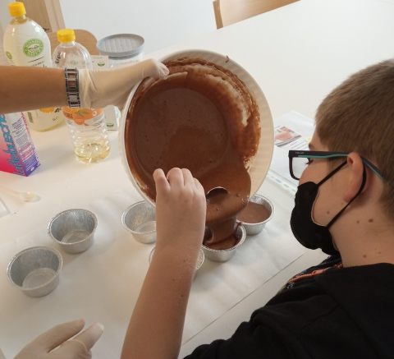 | 9. Oliare lo stampo o i pirottini e versare all’interno l’impasto.
 | 10. Infornare a 160° per 25 minuti. Poi fare la prova dello stecchino per capire se sono pronti.

